足踝问题克星：改良潘塞缇法​
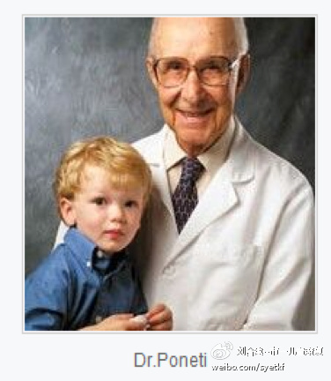X
​Dr.Ignacio Ponseti（艾格那西奥潘塞缇博士）生前是美国依阿华州立大学的教授，他于上世纪六十年代发明了一种既成本低又有效的“潘塞缇”马蹄足矫正疗法。该治疗方法已经通过四十多年的跟踪随访研究和全球许多国家的临床实践得到证实，通过这种治疗方法治疗后的畸形足结实、灵活且没有痛感，是目前针对畸形足最有效的治疗方法。
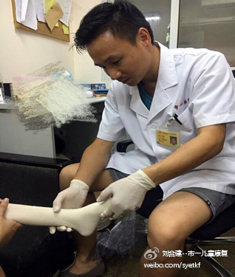
​刘合建（上海交通大学附属第一人民医院治疗师、中国康复辅助器具协会足部辅具专委会委员）根据潘塞缇法（Ponseti）的部分原理进行改良，运用高分子绷带取代传统石膏，应用于跟腱挛缩或严重痉挛、胫骨扭转、Ｏ型腿、Ｘ型腿及膝关节屈曲等继发性肌肉骨骼问题，经过2年多上百名患儿的临床应用和经验总结，目前已经取得良好成效。
部分案例：
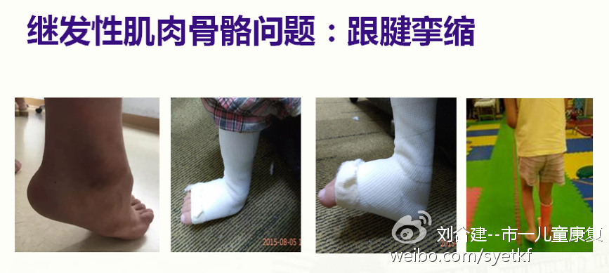
​
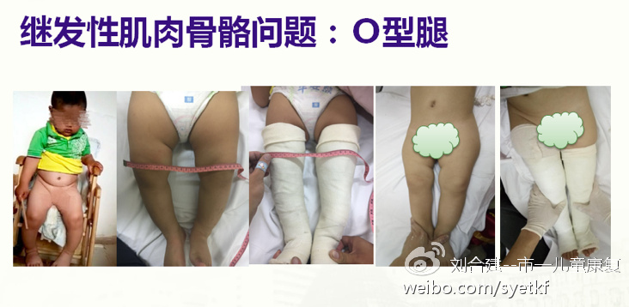
​
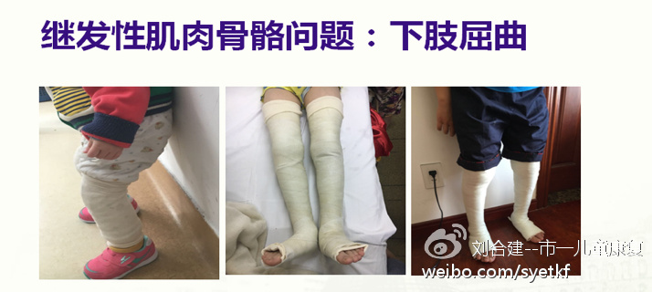
​技术特点：
1．效果好，见效快：打上绷带，手法塑形或复位后，高分子绷带硬化过程快，在打开包装后3-5分钟开始硬化，20分钟就可以承重了（石膏绷带需24小时左右才能完全硬化承重）。即可进行正常的步态练习。
2.副作用少：高分子绷带重量轻，相当于石膏重量的1/5，厚度的1/3，可使患处负重小，对固定后功能锻炼减轻了负荷，有利于血液循环，促使愈合，不易造成肌肉萎缩和本体感觉缺失。
3. 舒适度高：高分子绷带多孔，独有的网状编制技术，具有良好的透气性，有利于皮肤透气，解决了局部管式包扎所致的皮肤潮热、瘙痒等问题。
4．良好的防水性：高分子绷带硬化后，表面光滑，对水分的吸收率比石膏和一般玻璃纤维制成的绷带和夹板低85%，即使患肢接触水的环境后，也能有效的保证患部干燥。
5．操作方便、灵活、可塑性好：高分子绷带只需在常温水中挤压2-3次就可以使用了。塑型性好，弯曲和拉伸强度高，可随意弯曲。
6．安全性高：对医生而言，（其软链段具有较好的柔顺性）这一特点使医生对局部塑性包扎方便实用。对患者而言，绷带收缩性小，不会产生石膏绷带变干后皮肤发紧，发痒的不适症状。
7．疗效维持时间长：通过7*24小时的固定，使肌纤维达到塑性延长，同时在固定期间，进行适当的负重和以任务为导向的训练可改变其运动模式。疗效可维持1-2年。
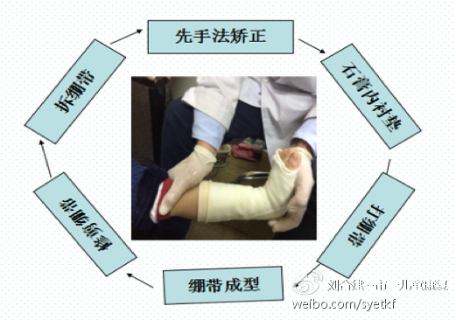
​
使用步骤:
1.根据需要固定的部位，选择合适的规格。
2.在固定部位用棉卷或棉套作为衬垫。
3.戴上乳胶手套。
4.打开包装，取出绷带，在常温水中浸泡2～3秒并挤压2～3次，取出后挤去多余水分。
5.根据需要呈螺旋形缠绕，松紧度适中，非支撑部位3～4层，支撑部位4～5层。
6.根据需要进行塑形，凝固时间3～5分钟，塑形需在此时间内完成，20分钟后即可完全承重。不影响康复训练。
7.用普通的电动石膏锯拆除。
8、一般根据情况打6—8次为一个疗程，后进行姿势管理和功能锻炼。

